**ПРЕСС-РЕЛИЗ**

**Как правильно разместить постройки на своем участке**

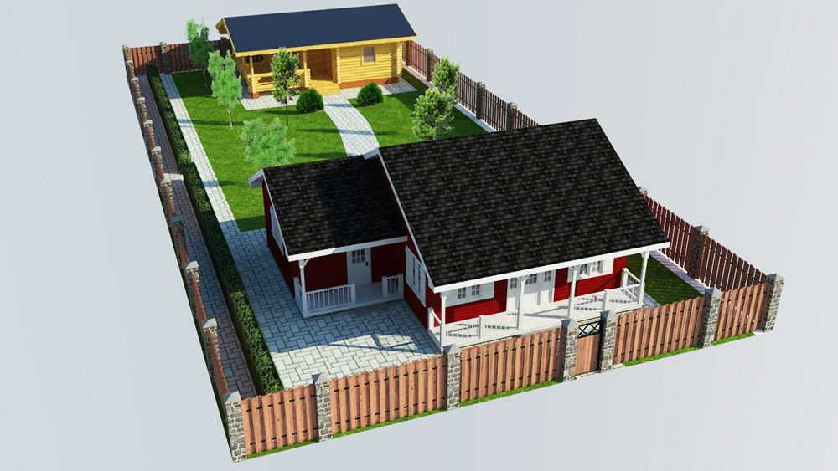 Кадастровая палата по Красноярскому краю разъясняет – для того, что бы не быть оштафованным за возведенную на дачном участке постройку нужно следовать нормам, предусмотренным Сводом правил «Планировка и застройка территорий садоводческих (дачных) объединений граждан, здания и сооружения», утвержденных 30 декабря 2010 года, в том числе соблюдать минимальные расстояния между различными строениями на соседних участках, которые напрямую зависят от материалов, которые были использованны при их возведении.

Так, например, указанными правилами предусмотрено, что если оба дома построены из бетона, камня, металлических конструкций – расстояние должно быть не меньше 6 метров. Когда оба дома состоят из смешанных материалов – не менее 8 метров. В случае если один дом построен из негорючих материалов, а второй из материалов высокой горючести – не менее 10 метров. Если же оба дома сделаны из материалов с повышенной горючестью, например, дерева – не менее 15 метров.

Расстояние от жилого дома до забора должно составлять минимум 3 метра, при этом хозпостройки возводят не ближе, чем в 1 метре от забора.

Что касается минимальных расстояний между постройками по санитарно-бытовым условиям, то расстояние от жилого строения или жилого дома до душа, бани (сауны), уборной должно быть не менее 8 метров. Также, не менее 8 метров должно быть расстояние от колодца до уборной и компостного устройства.

Следует обратить внимание на неприемлемость самовольного захвата в личную собственность земель общего пользования. Результатом подобных действий становится сужение проездов, перекрытие свободного доступа к водоемам, площадкам для проведения собраний или отдыха. Согласно 85 статье Земельного кодекса РФ земли общественного пользования могут входить в состав различных территориальных зон, но ни в коем случае не подлежат приватизации.

Самовольный захват таких земель является административным правонарушением, размер штрафа за который определяется в процентном соотношении от кадастровой стоимости участка, но не менее пяти тысяч рублей.